**E-Business & E-Commerce**

* E-Business : penggunaan internet, ekstranet, web, dan internet untuk menjalankan bisnis.
* E-Commerce : proses penjualan dan pembelian yang dilakukan melalui web atau internet.
* Jenis E-Commerce :
  + Business-to-Business (B2B)
  + Business-to-Consumer (B2C)
  + Concumer-to-Consumer (C2C)
  + Consumer-to-Business (C2B)
  + Business-to-Administration (B2A)
  + Consumer-to-Administration (C2A)
  + Online-to-Offline (O2O)
* 3 jenis e-payment :
  + Cek elektronik
  + Kartu elektronik
  + Dompet digital
* E-cek dapat digunakan dengan membuat rekening giro di bank.
* Website E-Commerce
  + 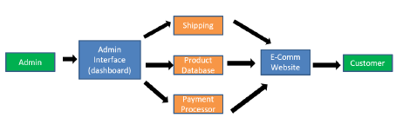
  + Keuntungan:
    - Meningkatkan pangsa pasar
    - Menurunkan biaya operasional
    - Meningkatkan supply management
  + Kerugian:
    - Harus dikembangkan sendiri
    - Update katalog, price list, dsb
    - Stock control, order processing, menambah dan menghapus produk tidak otomatis
* Strategi Development Web E-Commerce
  + Design
  + Development
    - Jenis platform
    - Web Custom
    - Mudah dikelola
  + Content Strategy
    - Informasi actual
    - Meningkatkan efektivitas
* Adaptive VS Responsive Web Design
  + Adaptive : menampilkan website dan semua elemennya berbeda pada setiap perangkat (merespon perubahan ukuran layar)
  + Responsive : menampilkan semua elemen dengan menyesuaikan ukuran secara otomatis (web, menu, ukuran, gambar/video)
* Website hint :
  + Logo yang jelas
  + Info produk
  + Merk produk
  + Icon sistem pembayaran
  + Link media sosial
  + Trustmarks
* Tools pembuatan website :
  + Wix (berbasis flash wix)
  + Squarespace
* Masalah dasar e-business :
  + Privasi
  + Kehilangan pekerjaan

**Information System**

* Transaction Processing System (TPS) : merekam semua aktivitas/kejadian di dalam perusahaan
  + Mencatat dan memproses data
  + Menghasilkan informasi baku
* Data : kenyataan yang menggambarkan suatu kejadian & kesatuan Nyata
* Informasi harus memenuhi :
  + Lengkap
  + Akurat
  + Relevan
  + Tepat waktu
* Tugas TPS :
  + Pengumpulan data
    - Internal : orang, produk, layanan, proses
    - Personal : karyawan perusahaan
    - Eksternal : film, suara, gambar, diagram, server di internet
  + Manipulasi data
    - Klasifikasi : data dikelompokkan
    - Sortir : data diurutkan
    - Perhitungan
    - Penyiapan dokumen
* Batch Processing : data dikumpulkan atau ditumpuk lalu diproses pada waktu-waktu tertentu
* Online Processing : data langsung diproses pada saat diterima, dapat menyebabkan antrian data untuk diproses, menggunakan arsitektur jaringan terpusat (host-based)
* Data Warehouse : proses membangun dan menggunakan gudang data
* Online Transaction Processing
  + Menggunakan arsitektur client-server
  + Prosedur pengolahan mirip online processing
  + Perkembangan OLTP -> CIS (Customer Integrated System), contohnya ATM, E-Commerce
* Financial Planning and Budgeting :
  + Perencanaan dan perkiraan ekonomi
  + Alokasi sumber daya keuangan
* Perusahaan mengelola keuangan :
  + Global Stock Exchanges
  + Managing Multiple Currencies
  + Virtual Close
  + Expense Management Automation
* Information Systems for Productions Management :
  + In house logistics and materials
  + Planning production and operation
  + Computer Integrated Manufacturing
  + Product Life Cycle Management
* Information Systems for Human Resource Management :
  + Recruitment
  + Human Resource Development
  + Human Resource Planning and Management
* ERP (Enterprise Resource Planning) : perangkat lunak manajemen proses bisnis yang memungkinkan suatu organisasi untuk menggunakan aplikasi yang terintegrasi untuk mengelola bisnis dan mengotomatisasi banyak fungsi back office yang terkait dengan tekonologi, layanan, dan SDM.
* Untuk memperbaiki kurangnya komunikasi di antara area fungsional sistem informasi.
* Mengadopsi pandangan proses bisnis dari organisasi secara keseluruhan untuk perencanaan, manajemen, dan penggunaan semua sumber daya organisasi.
* Tujuan : memperkokoh integrasi bidang fungsional organisasi.
* Memanfaatkan teknologi WEP untuk menghubungkan semua aspek.
* Keuntungan ERP System :
  + Flexibility and agility
  + Decision support
  + Quality efficiency
* Kerugian ERP System :
  + Sangat mahal
  + Proses perubahan manajemen sulit
  + Konversi data tidak tepat pada sistem baru

**Value Chain**

* Diperkenalkan oleh Michael Porter
* 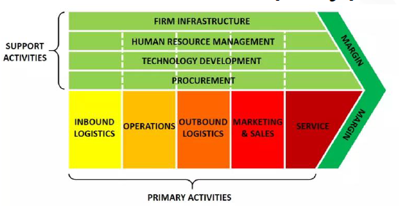
* Strategis : aplikasi yang kritikal untuk keberlanjutan strategi bisnis di masa depan
* Berpotensi tinggi : aplikasi yang mungkin penting dalam mencapai kesuksesan di masa depan
* Operasional kunci : aplikasi yang saat ini digunakan enterprise untuk kesuksesan
* Pendukung : aplikasi yang berharga tapi tidak kritikal untuk kesuksesan
* Aktivitas bisnis utama :
  + Logistik masuk
  + Operasi
  + Logistik keluar
  + Pemasaran dan penjualan
  + Layanan
* Aktivitas bisnis pendukung :
  + Pengadaan
  + Pengembangan teknologi
  + Manajemen SDM
  + Infrastuktur perusahaan
* Strategis :
  + Aplikasi penjadwalan pengadaan produk
  + Aplikasi proses pengadaan produk
  + Aplikasi analisis pemasaran
  + Aplikasi operasi penjualan
* Berpotensi tinggi :
  + Aplikasi informasi & layanan pelanggan
  + E-procurement
  + Aplikasi administrasi pengadaan
* Operasional kunci :
  + Aplikasi analisis keuangan
  + Aplikasi akuntansi keuangan
  + Aplikasi administrasi kepegawaian
  + Aplikasi kompentensi SDM
* Pendukung :
  + Aplikasi administrasi layanan umum
  + Aplikasi investasi asset TI

**Supply Chain Management & Customer Relationship Management**

* SCM : proses **sebelum** produk dikonsumsi oleh pasar
* CRM : proses **setelah** produk dikonsumsi oleh pasar
* CRM : teknologi untuk mengelola hubungan dan interaksi perusahaan dengan pelanggan
* CRM membantu perusahaan tetap terhubungan dengan pelanggan, menyederhanakan proses, meningkatkan keuntungan
* SCM : kegiatan manajemen rantai pasokan untuk memaksimalkan nilai pelanggan dan mencapai keunggulan kompetitif yang berkelanjutan
* SCM mencakup :
  + Pengembangan produk
  + Sumber daya
  + Produksi & logistic
  + Sistem informasi
* Supply chain : jaringan antara perusahaan dan pemasoknya untuk memproduksi dan mendistribusikan produk tertentu kepada pembeli akhir
* Supply chain mencakup berbagai kegiatan, orang, entitas, informasi, dan sumber daya
* 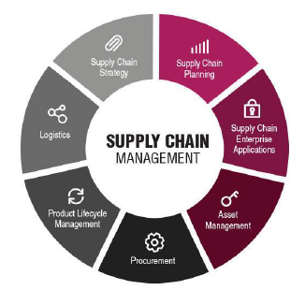
* Jaringan supply chain :
  + Raw material
  + Supplier
  + Manufacturing
  + Distribution
  + Customer

**Teknologi Cloud**

* Keuntungan cloud
  + Kemudahan akses
  + Tidak memerlukan perangkat khusus
  + Biaya rendah
  + Skalabilitas
* Konsep cloud dibagi 3 bagian :
  + Infrastructure as a Service (IaaS)
  + Platform as a Service (PaaS)
  + Software as a Service (SaaS)
* IaaS : memberikan fasilitas sewa infrastruktur bagi penggunanya untuk menjalankan aplikasi
* Dapat menyewa sumber daya komputasi dasar (processing power, memory, OS, dll)
* Contoh IaaS :
  + Google Cloud Platform (GPC)
  + Amazon Web Services (AWS)
* PaaS : menyediakan lingkungan yang mencakup OS, bahasa pemrograman, library, dsb
* PaaS digunakan untuk mengembangkan aplikasi tanpa khawatir hal teknis, seperti konfigurasi server dsb
* Semua server, penyimpanan dan jaringan dikelola oleh perusahaan atau penyedia pihak ketiga
* Contoh Paas :
  + Pengembangan aplikasi web : Heroku, Google App Engine
  + Analisis Data : Microsoft Azure, Amazon Web Service (AWS)
* SaaS : perangkat lunak yang dijadikan sebagai layanan yang bersifat online, layanan aplikasi cloud
* SaaS memanfaatkan internet untuk menjalankan aplikasi dan dikelola oleh vendor pihak ketiga
* Contoh : Google G Suite, Dropbox, Salesforce, Cisco WebEx, SAP Concur, Office 365, Adobe Creative Cloud
* 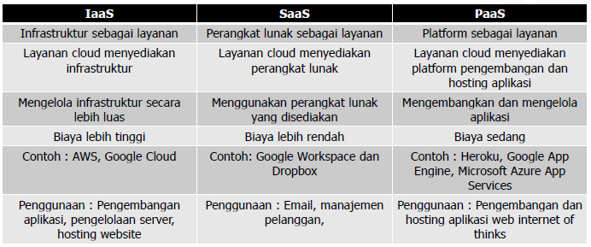
* Resiko cloud computing :
  + Kehilangan kendali
  + Kerentanan
  + Downtime
  + Ketergantungan akses internet
* Lock in Vendor : situasi dimana user sangat bergantung pada satu penyedia layanan cloud
* Edge Computing : pemrosesan dan analisis data di Lokasi terdekat dengan sumber data, tidak dilakukan di pusat data jarak jauh (cloud) / pusat data internal
* Perkembangan dari cloud :
  + Hybrid Cloud
  + Multicloud
  + Edge Computing
  + AI
  + ML

**Penerapan TI, Cyberculture pada Industri**

* Pendidikan
  + Pembelajaran jarak jauh (PJJ)
  + Kelas online
  + Materi pembelajaran interaktif
* Pariwisata
  + Smart Tourism
    - Komponen utama :
      * IoT
      * Mobile Communication
      * Cloud Computing
      * AI
    - Contoh : reservasi hotel dan akomodasi
* Ritel
  + Alfamart
    - Sistem Poin of Sales yang terintegrasi
    - Aplikasi seluler Alfamart
    - Penggunaan RFID
    - Analitik data
* Bahasa
  + Neuro-Linguistic Programming (NLP)